**PRD chức năng quản lý tài khoản**

1. **Lịch sử cập nhật**

|  |  |  |
| --- | --- | --- |
| **Ngày** | **Phiên bản** | **Mô tả** |
| 04/04/2022 | 1.0 | Khởi tạo |

1. **Tổng quan chức năng**

Quản lý cửa hàng đăng nhập vào hệ thống. Sau đó lựa chọn chức năng quản lý tài khoản để thực hiện các thao tác như: tìm kiếm, thêm, sửa, xóa.

1. **Workflow**
   1. **Workflow tìm kiếm tài khoản**

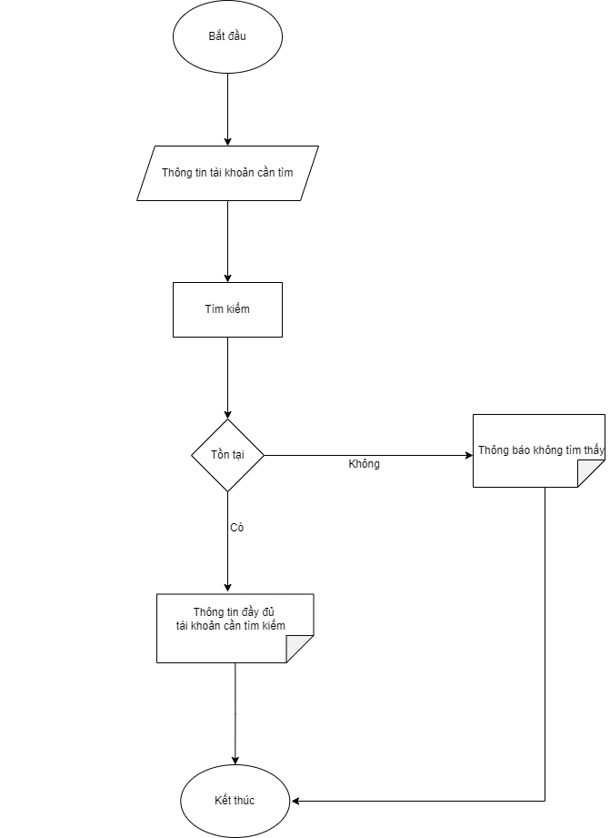

Mô tả workflow:

Bước 1: Bắt đầu.

Bước 2: Cho người dùng nhập thông tin tài khoản muốn tìm từ bàn phím: username hoặc mã nhân viên.

Bước 3: Tiến hành tìm kiếm trong cơ sở dữ liệu.

Bước 4: Nếu tìm được thì bỏ qua bước 5.

Bước 5: Thông báo không tìm thấy rồi đến bước 7.

Bước 6: Hiển thị thông tin đầy đủ của tài khoản tìm được.

Bước 7: Kết thúc.

* 1. **Workflow sửa tài khoản**

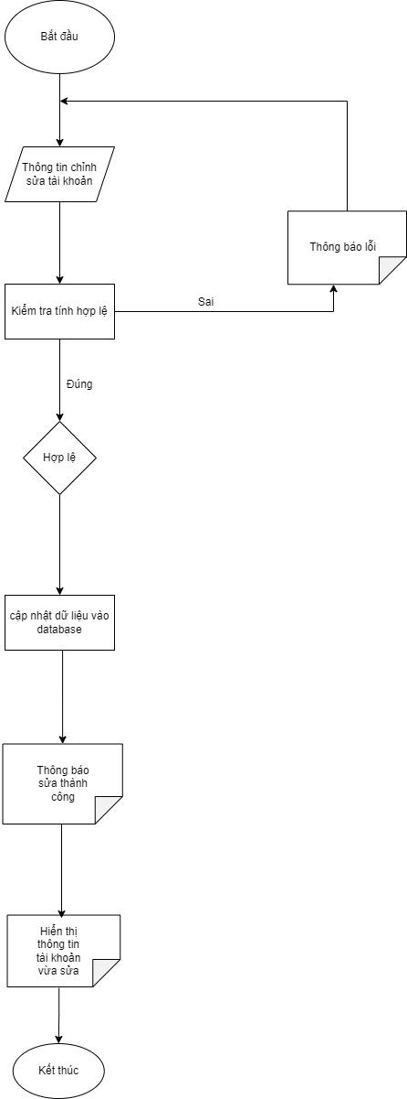

Mô tả workflow:

Bước 1: Bắt đầu.

Bước 2: Người dùng nhập thông tin chỉnh sửa tài khoản.

Bước 3: Kiểm tra tính hợp lệ của thông tin vừa nhập.

Bước 4: Nếu thông tin tài khoản chỉnh sửa hợp lệ thì bỏ qua bước 5.

Bước 5: Thông báo lỗi và quay về bước 2.

Bước 6: Hệ thống cập nhật tài khoản chỉnh sửa vào database.

Bước 7: Thông báo sửa thành công.

Bước 8: Hiển thị thông tin tài khoản vừa chỉnh sửa.

Bước 9: Kết thúc

* 1. **Workflow xóa tài khoản**

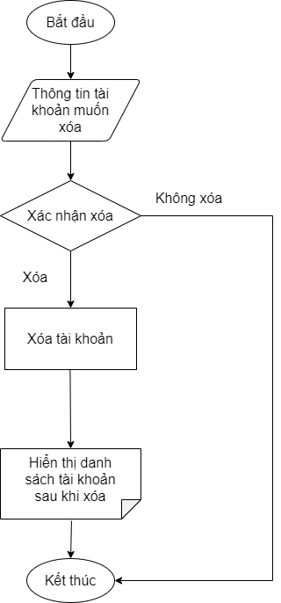

Thuật toán xử lý:

Bước 1: Bắt đầu.

Bước 2: Cung cấp thông tin tài khoản cần xóa bằng cách chọn tài khoản hiển thị trên giao diện.

Bước 3: Hệ thống hiển thị thông báo xác nhận xóa. Nếu xác nhận không xóa thì chuyển đến bước 6.

Bước 4: Xóa tài khoản trong cơ sở dữ liệu.

Bước 5: Hiển thị danh sách tài khoản sau khi xóa.

Bước 6: Kết thúc.

* 1. **Workflow thêm tài khoản**

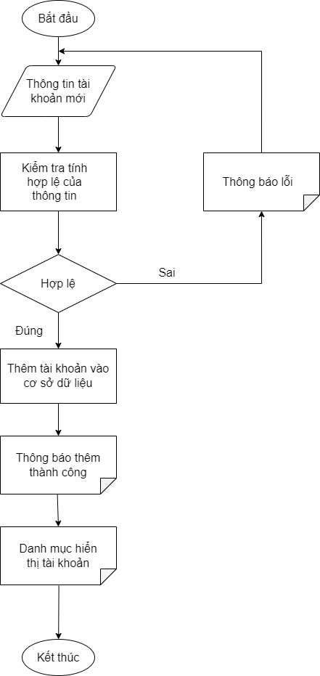

Mô tả workflow:

Bước 1: Bắt đầu.

Bước 2: Cho người dùng nhập thông tin tài khoản mới từ bàn phím.

Bước 3: Kiểm tra tính hợp lệ của thông tin vừa nhập.

Bước 4: Nếu hợp thì thì bỏ qua bước 5.

Bước 5: Thông báo lỗi và quay về bước 2.

Bước 6: Thêm tài khoản mới vào cơ sở dữ liệu.

Bước 7: Thông báo thêm tài khoản mới thành công.

Bước 8: Hiển thị danh sách tài khoản cập nhật.

Bước 9: Kết thúc.

1. **Giao diện quản lý tài khoản**

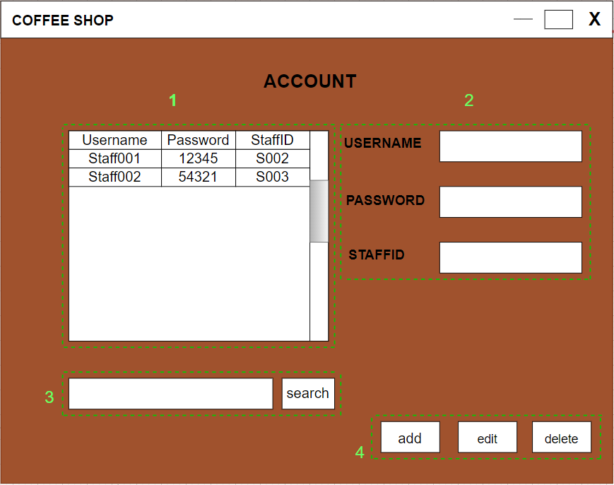

Mô tả giao diện

* Khung số 1: Bảng hiển thị danh sách tài khoản.
* Khung số 2: Bao gồm các ô nhập liệu dùng để thêm hoặc để chỉnh sửa thông tin của tài khoản.
* Khung số 3: Bao gồm ô nhập thông tin tài khoản muốn tìm và nút search để tìm kiếm.
* Khung số 4: Đây là khung bao gồm các nút để thực hiện việc thêm, sửa, xóa tài khoản.
* Khi thêm tài khoản:

Bước 1: Nhập đầy đủ thông tin tài khoản vào các ô ở khung số 2.

Bước 2: Nhấn nút “Add”.

* Khi sửa thông tin của tài khoản:

Bước 1: Nhấp chọn dòng tài khoản cần sửa trên bảng ở khung số 1.

Bước 2: Thông tin của tài khoản được chọn sẽ hiển thị qua các ô ở khung số 2. Quản lý chọn và sửa ô cần sửa.

Bước 3: Nhấn nút “Edit”.

* Khi xóa tài khoản:

Bước 1: Nhấp chọn dòng tài khoản cần xóa trên bảng ở khung số 1.

Bước 2: Nhấn nút “Delete”.